אור התשובה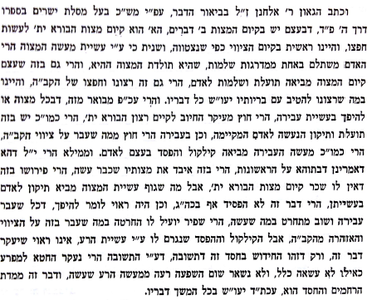  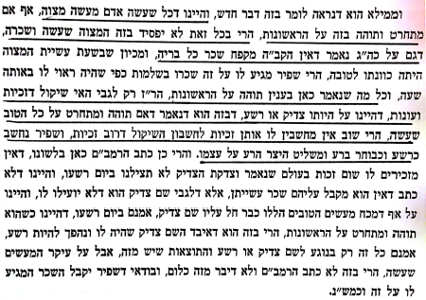  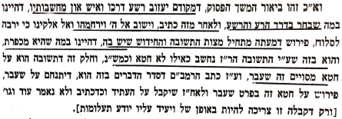 | Messilas Yesharim, Chapter 4  To those who might ask at this point, "Seeing that whatever the case may be, everything must be subjected to judgment, what function does the attribute of mercy perform?" the answer is that the attribute of mercy is certainly the mainstay of the world; for the world could not exist at all without it. Nevertheless the attribute of justice is not affected. For on the basis of justice alone it would be dictated that the sinner be punished immediately upon sinning, without the least delay; that the punishment itself be a wrathful one, as befits one who rebels against the word of the Creator, blessed be His Name; and that there be no correction whatsoever for the sin. For in truth, how can a man straighten what has been made crooked after the commission of the sin?...[It] provides that the sinner be given time, and not be wiped out as soon as he sins; that the punishment itself not involve utter destruction; and that the gift of repentance be given to sinners with absolute lovingkindness, so that the rooting out of the will which prompted the deed be considered a rooting out of the deed itself.

Yuma 87a
IF ONE SAYS: I SHALL SIN, AND REPENT, SIN AND REPENT. Why is it necessary to state I SHALL SIN AND I SHALL REPENT twice? — That is in accord with what R. Huna said in the name of Rab; for R. Huna said in the name of Rab: Once a man has committed a transgression once or twice, it becomes permitted to him. ‘Permitted ‘? How could that come into your mind — Rather, it appears to him like something permitted.
רש"י מסכת יומא דף פז עמוד א
כדרב הונא - דכיון דחטא תרי זימני - שוב אין מספיקין בידו לעשות תשובה, לפי שהעבירה דומה עליו היתר.

מאירי, חבור התשובה
ראיתי מי שהתפלא מה היא החומרא הגדולה הנמצאת בזה העון, בסיבת היות מחשבתו לשוב ממנו בעת היעשותה, אחר שהעבירה ההיא אינה חמורה בעצמה, עד שמי שיעשנה בבלתי מחשבת התשובה יהיה מאותם שאין מספיקין בידו לעשות תשובה. איך יתאמת במי שחטא ובעת חטאו היה בליבו תכלית כוונת המרד, ר"ל שלא היתה מחשבתו לשוב ממנו, שתהיה מחילת חטאו וסליחת עוונו קרובה ממי שבעת חטאו לא מרד תכלית המרד, אבל שהחליש כח המרד בהיגמר בדעתו היותו שב ממנו?…ולפי מה שנמשכתי לבארו דעתי בכוונת רבותינו שהיא באדם שבעת עשותו העבירה יכיר צורך התשובה, אין יצרו מושקע ומוטבע בגנות המידות כל כך שלא יוכל לכבשו בהשתדלות מעט, אבל לא חשש לקנתר עם יצרו ולאציל ממנו את אשר שאלו עיניו, מצד היותו נשען על התשובה …ונמצא שההישענות על חסד השם, ר"ל התשובה, הביאו לאלה החטאים, לא תגבורת היצר. אם כן שכר התשובה יוצא בהפסדה בהיותה מחטיאה האדם על צד ההישענות עליה. ולולי הבטחון בה, לא עבר זה ולא חטא כי לא עכרו תגבורת היצר, ונמצא אם כן היות חסד השם סיבת החטא.

אור התשובה
